高爾夫》斯里洛展現老薑威力，邦加羅爾六十二桿領風騷
羅開Golf 頻道2018年8月10日 上午4:4
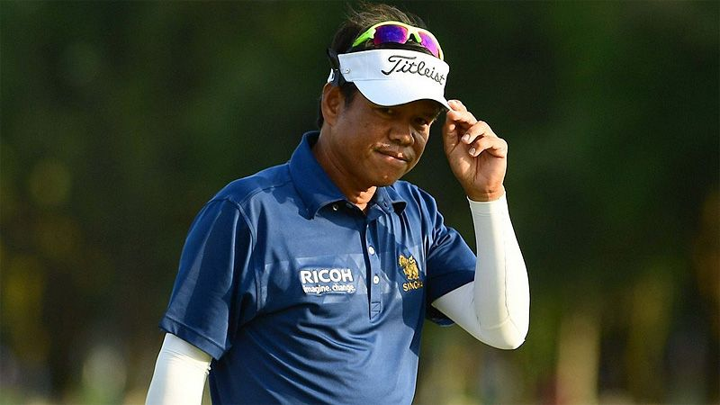
高爾夫》斯里洛展現老薑威力，邦加羅爾六十二桿領風騷

【羅開新聞中心Minsey Weng綜合報導 圖╱Asian Tour】再過十個半月就可取得長春資格的泰國老將Thammanoon Sriroj（塔曼隆•斯里洛），週四在印度的Karnataka Golf Association (KGA) Golf Course（卡納塔克邦高爾夫協會球場）狂飆低於標準桿九桿的六十二桿，名字高掛TAKE Solutions Masters（邦加羅爾名人賽）領先榜。
現年四十九歲的斯里洛，擁有五座亞巡賽冠軍的資歷，最後一勝是2004年的Tianjin TEDA Open（天津公開賽），不過期間累積四座泰巡賽冠軍，並在2015年勇奪亞巡發展賽級的Ballantine's Taiwan Championship（百齡罈台灣冠軍盃），只是隨著年紀的老化，競爭力大不如前。
然而，本週來到邦加羅爾，斯里洛展現老薑威力，開局從第十洞出發，連抓五記博蒂，隨後再添得五記博蒂，唯一失誤出現在第七洞，取得領先四桿的優勢。
「今天的開球狀況很好，不過推桿手感更佳，送進不少長推。」斯里洛說道：「第七洞開球進樹林，吞下全場唯一的柏忌，但第八洞輕鬆博蒂。」
「對於本週的比賽，我並沒有抱持太大的期待，因為球場並不適合我的球風，接下來讓我們看看明天會發生什麼事。之前在日本打了四年球，計劃明年滿五十歲後，會開始參加長春日巡賽。」
五位選手以六十六桿並列第二，包括Danthai Boonma（東賽•布瑪）和Suradit Yongcharoenchai（蘇拉迪•永查隆猜）另兩位泰國人，前者零柏忌演出，而後者雖然發生三次失誤，但打下六記博蒂，外帶一記老鷹。
地主選手由Feroz Singh Garewal（費洛茲•辛•蓋洛瓦）撐場，繳出一張六博蒂和一柏忌的成績單，而辛巴威的Scott Vincent（史考特•文森）和阿根廷的Miguel Carballo（米蓋爾•卡巴洛）同樣也是六十六桿。
「我每年都會在這裡打球，」蓋洛瓦說道：「熟悉球場狀況有助於打出好績，你知道哪裡該去，哪裡不應該去，即使面臨麻煩，也知道如何脫困。」
去年屈居第二的印度選手Khalin Joshi（肯林•喬許），故地重遊也有不錯的開始，全場抓下五記博蒂，吞下一個柏忌，收住六十七桿，和另外六位選手並列第七。
曾經五度在家裡贏得亞巡賽冠軍的S.S.P. Chawrasia（席夫•邱拉希爾），以六十九桿並列二十四。
至於前來衛冕的泰國選手Poom Saksansin（普姆•沙克山辛）只打出平標準桿的七十一桿，暫居並列六十四，台灣選手王偉倫也在族群當中。

